Účtovná závierka
zostavená podľa slovenských právnych predpisov
k 31. decembru 2016

Poznámky k účtovnej závierke k 31. decembru 2016

- Informácie o účtovnej jednotke

- Obchodné meno a sídlo spoločnosti:

Nadácia TV JOJ
Brečtanová 1
831 01 Bratislava
IČO: 37925636
DIČ: 2022398928

Nadácia TV JOJ (ďalej len Spoločnosť), bola založená 14. júna 2007 a do registra MV SR bola zapísaná 18. júna 2007

- Hlavnými činnosťami spoločnosti sú:
- podporovať a propagovať:
    - rozvoj a ochrana duchovných a kultúrnych hodnôt,
    - realizácia a ochrana ľudských práv alebo iných humanitných cieľov,
    - ochrana práv detí a mládeže,
    - ochrana zdravia a podpora a rozvoj zdravotníctva,
    - podpora a rozvoj telovýchovy a športu.

- svoj účel plní nadácia najmä poskytovaním finančných prostriedkov formou grantov a štipendií jednotlivcom, neziskovým inštitúciám, mimovládnym organizáciám, vzdelávacím inštitúciám, samosprávam a iným združeniam poskytujúcim verejnoprospešné služby.

- Priemerný počet zamestnancov
Spoločnosť nemá zamestnancov.

- Právny dôvod na zostavenie účtovnej závierky
Účtovná závierka Spoločnosti k 31. decembru 2016 je zostavená ako riadna účtovná závierka podľa § 17 ods. 6 zákona NR SR č. 431/2002 Z. z. o účtovníctve, za účtovné obdobie od 1. januára 2016 do 31. decembra 2016.

- Informácie o orgánoch účtovnej jednotky

- Informácie o účtovných zásadách a účtovných metódach

(a) Východiská pre zostavenie účtovnej závierky
Účtovná závierka bola zostavená za predpokladu nepretržitého trvania Spoločnosti (going concern).

Účtovné metódy a všeobecné účtovné zásady boli účtovnou jednotkou konzistentne aplikované.

(b) Pohľadávky
Pohľadávky pri ich vzniku sa oceňujú ich menovitou hodnotou; postúpené pohľadávky a pohľadávky nadobudnuté vkladom do základného imania sa oceňujú obstarávacou cenou vrátane nákladov súvisiacich s obstaraním. Toto ocenenie sa znižuje o pochybné a nevymožiteľné pohľadávky.

(c) Peňažné prostriedky a ceniny
Peňažné prostriedky a ceniny sa oceňujú ich menovitou hodnotou. Zníženie ich hodnoty sa vyjadruje opravnou položkou.

(d) Náklady budúcich období a príjmy budúcich období
Náklady budúcich období a príjmy budúcich období sa vykazujú vo výške, ktorá je potrebná na dodržanie zásady vecnej a časovej súvislosti s účtovným obdobím.

(e) Rezervy
Rezervy sú záväzky s neurčitým časovým vymedzením alebo výškou; tvoria sa na krytie známych rizík alebo strát z podnikania. Oceňujú sa v očakávanej výške záväzku.

(f) Záväzky
Záväzky pri ich vzniku sa oceňujú menovitou hodnotou. Záväzky pri ich prevzatí sa oceňujú obstarávacou cenou. Ak sa pri inventarizácii zistí, že suma záväzkov je iná ako ich výška v účtovníctve, uvedú sa záväzky v účtovníctve a v účtovnej závierke v tomto zistenom ocenení.

(g) Výdavky budúcich období a výnosy budúcich období
Výdavky budúcich období a výnosy budúcich období sa vykazujú vo výške, ktorá je potrebná na dodržanie zásady vecnej a časovej súvislosti s účtovným obdobím.

- informácie o údajoch na strane aktív súvahy

- Pohľadávky

Veková štruktúra pohľadávok je uvedená v nasledujúcom prehľade:

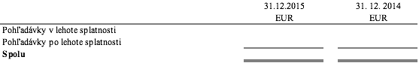

- Finančné účty

Ako finančné účty sú vykázané peniaze v pokladnici a účty v bankách.

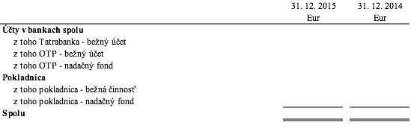

- Časové rozlíšenie

Príjmy budúcich období predstavujú príjmy z verejnej zbierky konanej v období 1.4.2015. až 31. 3 2016 prislúchajúce účtovnému obdobiu končiacemu sa 31. decembra 2015.

- Informácie o údajoch na strane pasív súvahy

- Vlastné imanie

Informácie o vlastnom imaní sú uvedené v časti C a K.

- Rezervy

Prehľad o rezervách je uvedený v nasledujúcej tabuľke:
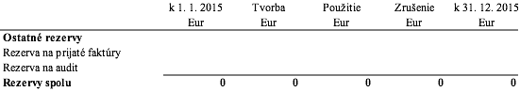
Rezerva vo výške 114 Eur je určená na audit a bankové poplatky za potvrdenie k auditu .
Rezerva vo výške 19754 Eur je na zazmluvnené dodávky.

- Záväzky

Štruktúra záväzkov podľa zostatkovej doby splatnosti je uvedená v nasledujúcom prehľade:

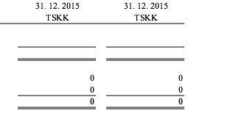

Záväzky so zostatkovou dobou splatnosti do 1 roka, vo výške 2673 Eur, tvoria nároky z darovacích zmlúv nadácie fyzickým osobám, ktorých splatnosť je podmienená preukázaním účelu vynaloženia finančných prostriedkov viazaných na krasokorčuľovanie. Zostatok tvoria záväzky v lehote splatnosti za nadačný projekt realizovaný cez vianočné sviatky.

- informácie o výnosoch

- Prijaté príspevky od iných organizácií

Príspevky organizácií na činnosť nadácie, z ktorých 10 % je určených na zabezpečenie prevádzky nadácie a zvyšných 90% je použitých na zabezpečenie charitatívnych a podporných cieľov nadácie a iné neziskové aktivity súvisiace s predmetom činnosti nadácie.

Štruktúra darcov je nasledovná:
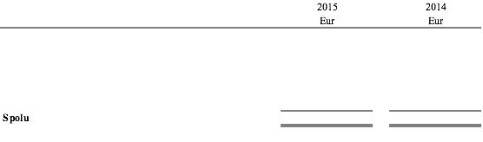

- Prijaté príspevky od fyzických osôb

Prijaté príspevky od fyzických osôb predstavujú príjmy z príspevkov počas akcií nadácie, ktoré sa konali počas roka 2009 alebo z aktivít samotných prispievateľov, ktorí sa iniciatívne vyzbierali.

- Prijaté príspevky z verejných zbierok

Prijaté príspevky z verejných zbierok boli vo výške

G. Informácie o nákladoch

Štruktúra nákladov je uvedená v nasledujúcej tabuľke:
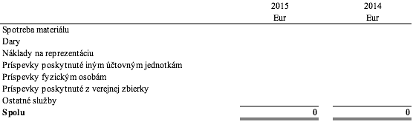

Spotreba materiálu bbb Eur predstavuje nákup pohonných hmôt.

H. Informácie o daniach z príjmov

Prevod od teoretickej dane z príjmov k vykázanej dani z príjmov je uvedený v nasledujúcom prehľade:

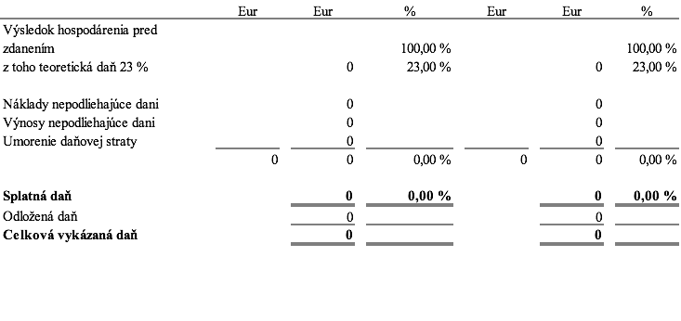

Výnosy nepodliehajúce dani sú príspevky od iných organizácií a od fyzických osôb.

I. Informácie o príjmoch a výhodách členov štatutárnych orgánov, dozorných orgánov a iných orgánov účtovnej jednotky

Členom štatutárnych orgánov a dozorných orgánov neboli poukázané žiadne príjmy a poskytnuté žiadne výhody.

J. Informácie o ekonomických vzťahoch účtovnej jednotky a spriaznených osôb

Spoločnosť uskutočnila v priebehu účtovného obdobia nasledujúce transakcie so spriaznenými osobami:

- transakcie so spriaznenými osobami: | 2015  Eur | 2014  Eur
a1) prijaté príspevky | 0 | 0

Vybrané aktíva a pasíva vyplývajúce z transakcií so spriaznenými osobami sú uvedené v nasledujúcom prehľade:

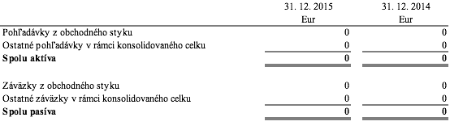

K. Informácie o skutočnostiach, ktoré nastali po dni, ku ktorému sa zostavuje účtovná závierka, do dňa zostavenia účtovnej závierky

Po 31. decembri 2009 nenastali žiadne udalosti, ktoré majú významný vplyv na verné zobrazenie skutočností, ktoré sú predmetom účtovníctva.

L. Informácie o Vlastnom imaní

Prehľad o pohybe vlastného imania v priebehu účtovného obdobia je uvedený v nasledujúcej tabuľke:

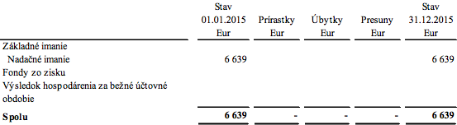

Nadačné imanie vo výške 6 639 Eur sa v priebehu účtovného obdobia nemenilo.

O naložení s výsledkom hospodárenia po zdanení za účtovné obdobie roku vo výške rozhodla správna rada v priebehu roku 2013 nasledovne:

O naložení s výsledkom hospodárenia po zdanení za účtovné obdobie roku 2013 vo výške rozhodne správna rada v priebehu roku 2014.

Bratislava, 2015

.....................................................
podpis štatutárneho orgánu

